SECCIÓN MEDIA

BASES PARA DIARIO MURAL
23 de abril 2024
“El libro…tesoro del porvenir y la imaginación”

CONSIDERACIONES
- Título o frase del Diario Mural relacionada con la puerta.
- Comentarios donde explique por qué se celebra Día del Libro (orígenes, datos, curiosidades, entre otros).
- Comentarios de la obra asignada (al azar) del autor.
- Biografía del autor.
- Uso de imágenes atractivas y originales.
- Contexto histórico del autor y su obra.
- Presentación sin faltas de ortografía. Limpieza.

Ponderación: 1-7
Jurado: Profesores sin jefatura y DASE.
Organiza: Departamentos de Lenguaje e Inglés.

Sector de Aprendizaje:
Departamento de Lengua y Literatura “Dios es Nuestro Refugio y Fortaleza”

Rúbrica Decoración de Puertas Literarias
Curso: Fecha: Puntaje obtenido:
OBJETIVO
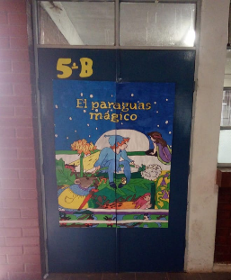
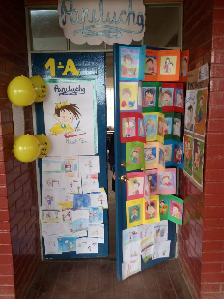
- – Decorar puertas de sala en relación a un tema literario.

INSTRUCCIONES
- Cada curso debe decorar las puertas de sus salas según el cuento o poema asignado.
- Si la puerta tiene ventanas estas no deben ser cubiertas por ningún elemento que obstruya la visual hacia el interior de la sala.
- Al pegar las cosas en las puertas solo debe ser con Masking tape para evitar daños a la pintura de puertas y paredes.

CATEGORÍAS | SOBRESALIENTE  5 puntos | AVANZADO  4 puntos | MEDIO  3 puntos | BAJO  1 puntos
- Creatividad | La presentación es interesante, amena, demuestra creatividad y originalidad. Usa efectivamente diferentes técnicas para elaborar la decoración de la puerta, poniendo especial cuidado en los significados de los colores. | La presentación es interesante, amena, aunque no es muy original. Usa efectivamente diferentes técnicas para decorar la puerta. Usa al menos tres colores. | La presentación es amena, aunque no es original ni interesante.  Usa dos colores. | La presentación no es interesante, amena, demuestra creatividad y originalidad. Usa un solo color o ninguno.
- Tema central | Identifica las ideas principales del tema asignado. y las transmite a través de una imagen visual  Emplea mínimo cinco símbolos, para reemplazar palabras o ideas. | Identifica la mayoría de las ideas principales del tema asignado y las transmite a través de cuatro símbolos. | Identifica con dificultad las ideas principales del tema asignado y las transmite a través de tres símbolos. | No identifica la mayoría de las ideas principales del tema asignado y las transmite a través de dos símbolos o menos.
- Decoración de todo el espacio | La decoración de la puerta denota un trabajo completo. | La puerta no está decorada con todos los elementos necesarios, aparentemente faltó terminar. | La puerta está decorada a medias. | Sólo en algunos lugares de la puerta hay imágenes o decoración.
- Uso de materiales | La decoración de la puerta denota un trabajo con gran variedad de materiales ( más de 5 materiales usados) | La decoración de la puerta denota un trabajo con variedad de materiales ( 5 materiales usados) | La decoración de la puerta denota un trabajo con poca variedad de materiales ( 3 materiales usados) | La decoración de la puerta denota un trabajo con escasa variedad de materiales ( 3 materiales usados)
- Uso del lenguaje | Emplea frases que establecen relaciones entre los diferentes aspectos del diseño de la puerta, usando un lenguaje formal de acuerdo al contexto de la temática. | Emplea frases que establecen pocas relaciones entre los diferentes aspectos del diseño de la puerta, usando un lenguaje formal de acuerdo al contexto de la temática. | Usa un lenguaje coloquial fuera del contexto de la temática. | Usa un lenguaje inapropiado o vulgar en las frases.
- Caracterización de personajes | Se presenta al menos un personaje que representa de manera clara a uno de los protagonistas de la temática asignada de forma muy clara. | Se presenta un personaje que representa de manera clara a uno de los protagonistas de la temática asignada. | Se presenta al menos un personaje que representa de manera muy simple la temática asignada. | No presenta caracterización de personaje.
- Limpieza y orden | El curso es capaz de mantener prolijamente la limpieza y orden de su lugar de presentación tanto dentro como fuera de la entrada de la puerta. | El curso es capaz de mantener la limpieza y orden de su lugar de presentación tanto dentro como fuera de la entrada de la puerta. | El cuso es capaz de mantener la limpieza y orden del lugar de presentación solo por el lado exterior de la entrada de la puerta. | El curso no es capaz de mantener la limpieza y el orden del lugar de la presentación tanto dentro como fuera de la entrada de la puerta.
PUNTAJE POR INDICADOR

